INSTITUCIÓN UNIVERSITARIA POLITÉCNICO GRANCOLOMBIANO
FACULTAD DE SOCIEDAD, CULTURA Y CREATIVIDAD
GRUPO DE INVESTIGACIÓN DE PSICOLOGÍA, EDUCACIÓN Y CULTURA
LÍNEA DE INVESTIGACIÓN PSICOLOGÍA ORGANIZACIONAL
DEPARTAMENTO ACADÉMICO DE PSICOLOGÍA
PROGRAMA DE PSICOLOGÍA

PROYECTO DE PRÁCTICA II – INVESTIGACIÓN APLICADA
IMPACTO DEL COVID-19 EN LOS TRABAJADORES Y EN LA CALIDAD DE VIDA LABORAL EN LA EMPRESA TRANSELCA

PRESENTAN:
ANGELA CRISTINA QUIROGA HERRERA CÓDIGO 1611022518
CLAUDIA ISNERY MELO LÓPEZ CÓDIGO 1112010258
FANNY PRIETO COBOS CÓDIGO 9312041904
MARIA CENELIA OSPINA LONDOÑO CÓDIGO 1711020309
PAOLA MARCELA ALEMÄN GERARDINO CÓDIGO 1621022633

SUPERVISOR:
CAROLINA RODRÍGUEZ. MGS.

BOGOTÁ, AGOSTO – DICIEMBRE DE 2020.

Tabla de Contenidos

Resumen. 1
Capítulo 1. Introducción. 2
Descripción del contexto general del tema. 2
Planteamiento del problema 3
Pregunta de investigación. 4
Objetivo general. 4
Objetivos específicos. 4
Justificación. 4
Capítulo 2. Marco de referencia. 5
Marco conceptual. 5
Marco teórico. 5
Marco Empírico. 8
Capítulo 3. Metodología. 11
Tipo y diseño de investigación. 11
Participantes. 11
Instrumentos de recolección de datos. 11
Estrategia del análisis de datos. 12
Consideraciones éticas. 12
Capítulo 4. Resultados. 13
Discusión. 17
Conclusiones. 19
Limitaciones. 19
Recomendaciones. 20
Referencias bibliográficas 21
Anexos. 24
Anexo 1. Autorización de la empresa Transelca para el desarrollo de la investigación 24
Anexo 2. Acuerdo de confidencialidad tramitado por la empresa y las estudiantes en práctica 25
Anexo 3. Instrumento para la recolección de información en formato Excel 26
Anexo 4. Instrumento para la recolección de información con consentimiento informado elaborado en formulario de Google 28
Anexo 5. Consentimiento Informado en formato Word 29
Anexo 6. Infografía de la investigación enviada a la empresa 32
Anexo 7. Resultados por componentes, visualización gráfica 33
Anexo 8. Excel consolidado de respuestas de la aplicación del instrumento 34
Anexo 9. Producto Multimedia 35

Lista de figuras

Figura 1. Componentes del Instrumento y cantidad de preguntas por cada uno. 13
Figura 2. Resultados por componentes, prioridad de intervención y número de trabajadores. 13
Figura 3. Estructura piramidal para interpretación de resultados desde la prioridad de intervención. 14
Figura 4. Tendencia de las solicitudes laborales fuera de la jornada laboral. 15
Figura 5. Uso de recursos para el trabajo. 15
Figura 6. Jornada de trabajo. 16
Figura 7. Exigencias de las nuevas formas de trabajo. 16

Resumen.
Este estudio se desarrolla en el contexto de la pandemia generada por el Covid-19, con efectos en la salud física, mental y emocional de la persona y en su interacción social. Estas circunstancias exigen evaluar las estrategias de afrontamiento del trabajador, según los planteamientos de Lazarus y Folkman (como se citó en Abello et al., 2016), para asumir positivamente el actual modelo de trabajo; pues, según el impacto que inicialmente se da en la salud del trabajador luego recae en la calidad de vida laboral (CVL) afectando a toda la organización. El objetivo es determinar el nivel de impacto del Covid-19 en los trabajadores y en la CVL de la empresa Transelca, y así, plantear estrategias de afrontamiento. Se desarrolla una investigación cuantitativa, como un estudio transversal exploratorio y una muestra cercana al 34%; cuyos resultados evidencian que el impacto en los trabajadores se encuentra asociado a las distimias - ansiedad presentes en el 67% de la muestra, y sobre la CVL alterada para el 84,7% de los trabajadores encuestados. Los hallazgos generales más relevantes muestran la necesidad de intervención a corto plazo para el 86% de los trabajadores encuestados.

Palabras clave: Covid-19, calidad de vida laboral (CVL), estrategias de afrontamiento.

Capítulo 1.
Introducción.
La emergencia generada por el Covid-19 declarada como pandemia por la Organización Mundial de la Salud (OMS, 2020) trae consigo, además de las alteraciones físicas de la salud dadas por el contagio, múltiples afectaciones en la salud mental por temor al virus. Efectos que recaen tanto en la población trabajadora como en las organizaciones, determinando un cambio global en la calidad de vida laboral (CVL).
Colombia, no es la excepción y es por esta razón que los trabajadores de Transelca, empresa del sector eléctrico ubicada en Barranquilla, durante el periodo de cuarentena y aislamiento preventivo obligatorio han limitado su interacción social, desarrollando un alto porcentaje de su actividad laboral en la modalidad de trabajo remoto acorde con las disposiciones del Ministerio de Salud y Protección Social (Resolución 385, 2020). Esta situación ha generado cambios en la percepción del trabajo, del ambiente laboral y de la satisfacción tanto personal como laboral de los empleados. Así mismo, han surgido nuevos factores de riesgo frente a la salud mental que requieren estrategias de afrontamiento altamente asertivas y otras de prevención oportuna, con el fin de restablecer su equilibrio emocional y organizacional.
Desde esta óptica, este proyecto de investigación aplicada pretende conocer y valorar el nivel de impacto del Covid-19 en los trabajadores y en la CVL de la organización, para definir mecanismos de fortalecimiento viables de generalizar.

Descripción del contexto general del tema.
Para entender la dimensión de la situación generada por el Covid-19, las cifras cotidianas muestran los datos por contagios, fallecimientos y personas recuperadas, pero respecto al estado emocional del común de la población es poco lo que se conoce. De esta manera y como la Organización Panamericana de la Salud (OPS, 2020) lo plantea “Puede resultar en una epidemia silenciosa, causando graves daños a las personas, a la sociedad y a la economía” (p.3). Al revisar los resultados de un estudio efectuado en China, punto de origen del Covid-19, con una población de 1210 personas, se evidenció “53,8% de impacto psicológico moderado a severo, un 16,5% de síntomas depresivos moderados a severos, un 28,8% de síntomas de ansiedad moderados a severos y un 8,1% de niveles de estrés moderados a severos”. (Lozano-Vargas, 2020, p.2)
De igual manera, un estudio realizado en Colombia por la Universidad Javeriana informó que en “Bogotá el 68,1 % de las 1000 personas encuestadas, presentan diferentes niveles de depresión” (Unidad de Salud, 2020, p.1). Dicho porcentaje considera que la pandemia ha afectado y alterado sus vidas, dejando secuelas negativas en todos los planos de su vida: personal, laboral y profesional Las alteraciones de salud mental inciden en el comportamiento de las personas; por ende, la CVL recibe a la vez el impacto del virus.
Ahora bien, en relación con la percepción que tienen los trabajadores respecto al impacto del Covid-19 sobre la CVL, Echeverri & Espitia (2020) en su estudio refieren que se identifica una afectación en cifras cercanas al 60% de los trabajadores, en temas de CVL como: exceso de trabajo en casa, falta de reconocimiento e impacto económico.

Planteamiento del problema
Si bien, en razón de la pandemia se generan diversas percepciones frente al cuidado de la salud, la preservación de la vida, y la CVL, es vital señalar las variables que sustentan dicho concepto; pues, existen diversos postulados en los cuales la salud se contempla como una dimensión de alto significado, como lo señalan Hernández-Vicente et al. (como se citó en Cruz, 2018) “Son aspectos representativos para medir la calidad de vida en un ambiente laboral, entre otros: el apoyo social, la salud organizacional y la salud de los empleados” (p.62). Así mismo, Kim y Ryu (como se citó en Cruz, 2018) resaltan “lo importante que es fundamentar relaciones directas entre ambientes sanos y la salud física y mental del trabajador” (p.62). Desde estas perspectivas, se evidencia como las nuevas formas de trabajo consecuencia de la pandemia del Covid-19 hacen un aporte al tema de salud mental y con ello a la CVL, de allí que sea este el elemento por valorar en el estudio en curso como una de las grandes damnificadas del Covid-19.
De acuerdo con lo anterior, es preciso conocer lo que acontece en la población de la empresa Transelca; buscando identificar las manifestaciones del impacto del Covid-19 y sobre esta base con los datos epidemiológicos de la organización proponer estrategias de afrontamiento acordes con las necesidades evidenciadas para mejorar la CVL.

Pregunta de investigación.
¿Qué impacto ha tenido el Covid-19 en los trabajadores y en la calidad de vida laboral (CVL) en la empresa Transelca de la ciudad de Puerto Colombia - Atlántico?

Objetivo general.
Determinar el nivel de impacto del Covid-19 en los trabajadores y en la calidad de vida laboral (CVL) en la empresa Transelca de la ciudad de Puerto Colombia - Atlántico.

Objetivos específicos.
Identificar como ha impactado el Covid-19 a los trabajadores de la empresa Transelca.
Conocer el estado actual de la calidad de vida laboral en la empresa Transelca en medio de la pandemia que se está viviendo actualmente.
Proponer estrategias de afrontamiento en el marco del Covid-19 para el mejoramiento de los trabajadores y de la calidad de vida laboral de la empresa Transelca.

Justificación.
Sobre la base de los elementos señalados es válido mencionar que el impacto del Covid-19 va más allá del sector de la salud, afectando al sector empresarial y a la población en general. Por esta razón, es necesario entender que el equilibrio emocional puede verse afectado por aspectos como: miedo, tristeza, ansiedad, preocupación, estrés y distimias. Asumidos, según la OPS y OMS (2020), como “reacciones comunes y comprensibles” que deben ser intervenidas de forma asertiva y oportuna por la propia persona que las evidencia, basándose en sus estrategias de afrontamiento. Así mismo, desde el plano laboral se requiere de un acompañamiento para promover la salud y prevenir la enfermedad mental “grave e incapacitante” a la que podría llegar el trabajador de mantener este estado, sin una gestión efectiva y oportuna de la situación. Por esta razón, con esta investigación, al conocer el impacto del Covid-19 en los trabajadores y en la CVL, se busca promover estrategias de afrontamiento para ser aplicados en Transelca y en cualquier otra empresa del país, afectadas por el virus o en condiciones similares.

Capítulo 2.
Marco de referencia.
Se presenta a continuación el desarrollo conceptual, teórico y empírico de las variables de estudio como ejes centrales de la investigación.

Marco conceptual.
El Covid 19 en Tesauro se ubica en el concepto genérico de virus, como enfermedad transmisible relacionada a su vez con los conceptos de epidemia y pandemia, siendo este último adaptado a la investigación en curso. (UNESCO, 2020)
El virus identificado como SARS COV2 - Covid-19, se presenta en algunos casos de forma leve y otros casos pueden ser graves e incluso llegar a la muerte. Afecta de forma diferente a las personas, siendo frecuente los casos asintomáticos con un alto grado de propagación.
La CVL asociada con las condiciones de trabajo, como concepto genérico según Tesauro, está relacionada con conceptos como ambiente, organización, seguridad y satisfacción en el trabajo, concepto que a su vez la asocia con el estrés mental (UNESCO, 2020). Se visualiza como uno de los componentes primordiales de bienestar a nivel organizacional, se da como una relación reciproca en la cual los trabajadores satisfacen en alto grado sus necesidades y expectativas personales, laborales y profesionales, y la empresa a su vez gana en productividad. (Cruz, 2018)

Marco teórico.
Hernández-Vicente et al. (como se citó en Cruz, 2018) proponen su teoría de la calidad de vida laboral en las organizaciones saludables, para el grupo investigador, estos planteamientos constituyen los referentes básicos del estudio en curso.
Al abordar el tema de CVL es preciso recordar que su objetivo se orienta a la valoración de las vivencias y percepciones que se forjan los trabajadores sobre sus ambientes de trabajo. Los cuales son medidos a fin de propender por una mejora continua y cuya percepción puede incluir diversos componentes. Como referentes de este estudio se opta por la concepción de CVL desde las organizaciones saludables, representada por autores como Hernández-Vicente et al. (como se citó en Cruz, 2018) quienes, como se mencionó anteriormente, describen los siguientes componentes “el apoyo social, la salud organizacional y la salud de los empleados” (p.62); en los cuales, el concepto de salud corresponde a una dimensión muy importante, tanto en el campo personal como organizacional. Es oportuno recalcar que, en este último campo, las empresas manejan acciones de promoción de la salud y de prevención de la enfermedad, a través de los sistemas de vigilancia epidemiológica, como el de riesgo psicosocial y de salud mental. Además, deben mantener actualizado el diagnostico de condiciones de salud de los trabajadores, que puede verse afectado de forma especial en el campo de la salud mental por las condiciones del Covid-19. Esta investigación suministra información de alta relevancia al respecto.
De acuerdo a lo anterior, Hernández-Vicente et al. (como se citó en Cruz, 2018) resaltan la importancia del apoyo social, llevando a que tanto la salud como el apoyo social, en el marco del Covid-19, cobren gran importancia, por ser estos aspectos afectados directa o indirectamente por el virus. En cuanto, a la salud por el riesgo del contagio y los temores frente al mismo, y en relación con el apoyo social por las medidas de aislamiento y la cuarentena que obligan al teletrabajo.
Este planteamiento se ve reforzado por otros autores quienes brindan todo el sustento para la valoración de la salud mental como elemento que determina el mencionado impacto; según lo establecido por Kim y Ryu (como se citó en Cruz, 2018) enfatizan “en lo vital que es establecer relaciones directas entre variables como, por ejemplo, la salud física y mental del trabajador” (p.62). Estos planteamientos evidencian la interdependencia entre las variables, pues la nueva forma de trabajo hace un aporte al tema de salud mental y viceversa, y ambos inciden sobre la percepción de la CVL.
Retomando el apoyo social como componente clave de la CVL es válido intuir que éste ha sido debilitado en el marco de la pandemia por acciones concretas, como: el aislamiento social, la cuarentena y el distanciamiento físico, adoptadas en la Resolución 385 de 2020.
Al mismo tiempo, se evidencian también afectaciones a nivel de la salud, que inciden en la CVL, al ser como lo plantean los autores de referencia un componente básico y determinante de ésta. La pandemia a nivel personal puede, según Ramírez-Ortiz et al. (2020) “el aislamiento social, la movilidad restringida y pobre contacto con los demás, son vulnerables a presentar complicaciones psiquiátricas que van desde síntomas aislados hasta el desarrollo de un trastorno mental como insomnio, ansiedad, depresión y trastorno por estrés postraumático” (p.4). Elementos que se asocian e inciden en la condición de salud de los trabajadores y de la organización afectando así la CVL.
En “el contexto de una pandemia es importante tener en consideración la pérdida de funcionamiento que puede acompañar a la enfermedad adquirida, y esto a su vez representarse en desmoralización y desamparo, llegando a configurar un estado de duelo” (Ramírez-Ortiz et al., 2020, p.4). Condición que impacta la interacción en todos sus espacios, de allí que sus efectos recaigan sobre el ambiente de trabajo afectando la CVL.
El distanciamiento físico limita el apoyo social al obligar a acatar normas como:
“Mantener una distancia de dos metros entre persona y persona; suprimir gestos y saludos de contacto físico como besos, abrazos y apretones de manos; evitar reuniones grupales y aglomeraciones de personas; hacer cuarentena, es decir, aislarse en el hogar por un tiempo determinado, de forma voluntaria o en obediencia a las autoridades y expertos (con o sin síntomas) y respetar las normas de contingencia de los establecimientos públicos (trazados en el suelo, aforo permitido, entre otras)”. (OMS, 2020, p.1)
En consecuencia, para mantener estas medidas las empresas se ven avocadas a enfrentar nuevas formas de trabajo. En Colombia, las decisiones del gobierno central han determinado el teletrabajo y el trabajo en casa, como medidas adicionales para controlar la velocidad de expansión del contagio, los cuales se desarrollan en el mismo espacio de vivienda, impactando de forma determinante la manera como se asumen ambas vivencias y en especial, afectando la vivencia laboral ya que se propician alteraciones considerables por el uso de tecnologías poco comunes en el espacio empresarial, generando que la CVL reciba toda esta carga por las demandas del trabajo, las jornadas laborales, los medios de comunicación y la virtualidad en general. (Resolución 385, 2020)
Si bien, estrategias como el teletrabajo aportan a reducir el contacto interpersonal, a evitar el uso masivo del transporte público y el estar en oficinas exponiéndose al contacto con otras personas. Las consecuencias de esta nueva forma de trabajo se observan con el tiempo, los efectos son indudables, comenzando por las alteraciones de la jornada o el tiempo del trabajo, la suspensión de los contratos o incluso el despido de los empleados. Este mecanismo permite posibilidades para que los trabajadores puedan seguir laborando sin exponer su salud, asumir compromisos familiares, cuidar de los hijos o de los abuelos que estén en el hogar y, a su vez, la empresa mantiene un equilibrio de actividad durante la crisis, para que “una vez la situación mejore en el país se considere revisar los casos en los que se optó por el trabajo en casa o el teletrabajo y se determine si se continua con estos métodos”. (Niño, 2020)
Por todo lo anterior, desde la óptica de las organizaciones saludables y acorde con los planteamientos, ya mencionados, de Hernández-Vicente et al. (como se citó en Cruz, 2018) y de Kim y Ryu (como se citó en Cruz, 2018), la CVL se ha visto afectada en gran medida por los efectos de la pandemia generada por el Covid-19; ocasionando un impacto directo en la salud de los trabajadores, siendo el campo de la salud mental de mayor importancia, por cuanto las manifestaciones de dicha alteración se dan en la vivencia cotidiana de forma consciente o inconsciente, afectando incluso a los demás con quienes se interactúa aun en la virtualidad. De allí, que este estudio busque, entre otros propósitos, identificar el estado actual de la CVL, donde se pone en evidencia todo lo que las personas que conforman la organización: son, sienten, viven y piensan en el marco de interacción mediado por el Covid-19, con la autorización de Transelca (Anexos 1 y 2).

Marco Empírico.
Se presentan los hallazgos más relevantes de investigaciones realizadas y asociadas al impacto del Covid-19 en planos específicos que inciden directa o indirectamente sobre la salud y con ello sobre la CVL, según la afectación de los trabajadores.
El estudio exploratorio realizado en Estados Unidos, llamado “Dreaming and the Covid-19 pandemic: A survey in a U. S. Sample”, desarrollado por Schredl y Bulkeley, con el objetivo de explorar los efectos de la pandemia en una muestra estadounidense de 3.031 adultos. Se utiliza como instrumento en línea un cuestionario que incluye preguntas con asociaciones ente los sueños y el Covid19. Los resultados muestran que la afectación en sus sueños ha sido alta y caracterizada entre otros por sueños relacionados con la pandemia. (Schredl & Bulkeley, 2020)
De igual forma, el estudio mixto realizado en España y denominado “Las consecuencias psicológicas de la Covid19 y el confinamiento” desarrollado por Balluerka et al. (2020) con el objetivo de “analizar los efectos psicológicos de la pandemia y del confinamiento a nivel poblacional” en 40 personas. Se utilizaron como instrumentos entrevistas y encuestas en línea, que medían: actitudes, conductas y síntomas asociados al impacto psicológico. Los resultados muestran que el malestar psicológico está presente en el 41% de la población, el temor por la situación laboral, ante el contagio de algún allegado con el 64.1%, y a que falleciera algún allegado 60.7%. (p.72)
Así mismo, el estudio transversal exploratorio realizado en Argentina por Johnson, Saletti-Cuesta y Tumas (2020), denominado “emociones, preocupaciones y reflexiones frente a la pandemia del Covid19 en Argentina” con el objetivo de “Explorar los sentimientos y expectativas que genera el Covid-19, durante la primera etapa de la pandemia”. Se realizó a 30 personas utilizando el instrumento COSMO avalado por la OMS. Entre sus resultados se encuentra que “Los sentimientos más mencionados son miedo, incertidumbre y preocupación” según respuesta del 51% mujeres y 49% hombres. Es determinante la diferenciación de las respuestas pues permiten visualizar como “El impacto en la salud mental es desigual según el género…” (p.1). En cuanto a la incertidumbre, los resultados del estudio establecen que ésta se asocia con los posibles efectos del aislamiento y que afectan en lo personal, social, y laboral. Estos hallazgos son manifestaciones del impacto en la salud mental, dado por la ruptura en la interacción social y laboral propia del aislamiento.
Otro estudio comparativo realizado en Chile por San Martín (2020) y denominado “efectos del aislamiento social y la cuarentena sobre el bienestar subjetivo de los chilenos durante el brote del Covid19”, plantea como objetivo “Analizar el bienestar subjetivo (BS) de personas sometidas a aislamiento social y/o cuarentena durante el brote de coronavirus en Chile” Como instrumento aplica la escala de afecto positivo y negativo validada por Arancibia (2019); con una muestra de 175 personas adultas. Los resultados confirman la influencia sobre la escala de eventos negativos y su relación con la expresión de afecto negativo, así como el tiempo para volver al equilibrio; es decir, se muestra en los hallazgos de ambos grupos “diferencias estadísticamente significativas”. (San Martin, 2020, p.6)
De igual manera, el estudio exploratorio comparativo y aleatorio, realizado en el Caribe por Nina-Estrella et al. (2020) y denominado “Impacto de las medidas de prevención contra el contagio por SARS-CoV-2 en el Caribe”, cuyo objetivo plantea “conocer el impacto en la población de las medidas preventivas para evitar el contagio de la enfermedad del coronavirus covid19”(p.1) Se utiliza como instrumento aplicado por redes sociales un cuestionario de 15 preguntas basadas en los criterios de la OMS; contó con una muestra de 256 personas. Sus resultados señalan que en “República Dominicana se identifican: miedo 43% y ansiedad 26%, Puerto Rico, ansiedad 36% y miedo 33%”. (p.38)
Finalmente, el estudio cualitativo descriptivo realizado en Bucaramanga por Echeverri y Espitia (2020) denominado, “Afectaciones derivadas del trabajo reorganizado por la pandemia del covid-19 sobre la calidad de vida laboral percibida por un grupo de trabajadores de una empresa del sector petrolero en Colombia”; con el objetivo de “describir las afectaciones derivadas del trabajo reorganizado por la pandemia Covid19 sobre la calidad de vida laboral percibida por un grupo de trabajadores del sector petrolero en Colombia”(p.1); utiliza como instrumento el cuestionario de CVT de (González, Hidalgo, Salazar & Preciado, 2010). (p.8). Sus resultados señalan que el “impacto sobre la integración al puesto de trabajo derivado de la reorganización por covid-19”, es del 14%. Así mismo, respecto a los “mecanismos que utilizan para superar los obstáculos y retos laborales la satisfacción” es del 92%. (p.47) y el “impacto sobre la satisfacción por el trabajo derivada de la reorganización por Covid- 19”; es negativa para el 13%. (p.49)

Capítulo 3.
Metodología.

Tipo y diseño de investigación.
La investigación se enmarca en los estudios cuantitativos, que busca conocer el impacto de una variable (Covid-19) sobre otra (CVL), utilizando instrumentos validados.
El diseño del estudio es transversal por cuanto se realiza en un momento específico durante la pandemia por Covid-19, como lo señalan Hernández-Sampieri, Fernández y Baptista (2014) un estudio no experimental transversal se da al “evaluar una situación, comunidad, evento, fenómeno o contexto en un punto del tiempo” (p.154). Además, es un estudio exploratorio ya que se trata un tema novedoso y poco estudiado, implica según Hernández-Sampieri, Fernández y Baptista, (2014) “analizar fenómenos desconocidos o novedosos: una enfermedad de reciente aparición, una catástrofe ocurrida…”. (p.91)

Participantes.
Se asumen como tales a una muestra de 97 trabajadores de Transelca, correspondiente al 48,2% sobre una población total de 201 trabajadores, ubicados en diferentes ciudades de la costa norte colombiana. La muestra intencional fue seleccionada y convocada por la empresa, según: el nivel de exposición al virus al mantener el trabajo presencial. Como datos sociodemográficos se conoce que el 90% (88 trabajadores) son de sexo masculino y el 10% (9 trabajadores) restante corresponde al sexo femenino. Sus edades oscilan entre 25 y 63 años. Así mismo, el 89% se ubican en la gerencia de producción con trabajo de campo y el 11% en la administrativa ubicados en las oficinas.

Instrumentos de recolección de datos.
Se aplica la encuesta de manifestaciones signos y síntomas del impacto del Covid-19 elaborada por la firma MCOL Asesorías Especializadas SAS. Contiene 60 ítems que se responden en un tiempo promedio de 17 minutos. Utiliza una escala Likert con 4 opciones de respuesta, así: siempre, casi siempre, algunas veces y nunca. Indaga manifestaciones signos y síntomas de depresión, estrés post traumático, ansiedad - distimias, calidad de vida laboral (CVL) y estrategias de afrontamiento (Anexos 3 y 4).

Estrategia del análisis de datos.
Se realiza el análisis estadístico de la información, con las valoraciones definidas para cada manifestación, signo o síntoma, mediante programa en Excel y el Procesador de Encuestas de Múltiple Ponderamiento (PEMP), generando resultados individuales por cada trabajador encuestado y generales para la empresa Transelca.

Consideraciones éticas.
El proyecto en curso, con énfasis en la investigación organizacional, como toda investigación en salud exige ente otros aspectos lo siguientes:
Desde el rol del psicólogo y el ejercicio de su práctica profesional la Ley 1090 de 2006 (como se citó en Oliveros, 2015), en la cual la investigación científica debe estar “destinada a la aplicación del conocimiento que contribuya a la comprensión y aplicación de su objeto de estudio y a la implementación de su quehacer profesional”. (p.1)
Así mismo, esta investigación, incluye acciones que están dirigidas “al conocimiento de procesos biológicos y psicológicos en los seres humanos” Resolución 8430 de 1993 (como se citó en Mateus et al., 2019, p.2). Para lo cual, el grupo investigador responde a los principios fundamentales señalados en el marco normativo frente aspectos como: responsabilidad, competencia, bienestar del usuario y de forma puntual con el manejo de los instrumentos de evaluación, sus resultados, análisis y presentación de informes.
De igual manera, como lo señala la Resolución 8430 de 1993 (como se citó en Mateus et al., 2019), en relación con los criterios éticos, el uso de los datos, resultados y “el equilibrio entre el rigor científico y el respeto por las personas” (p.2). Por esta razón, frente al manejo de la información y la divulgación de la misma prima el marco del respecto y la autonomía; siendo responsabilidad exclusiva del trabajador que aporta la información, de la empresa Transelca y del Politécnico Grancolombiano como aval del grupo investigador determinar qué y cómo se divulga (Anexos 1 y 2).
Por último y acorde con lo establecido en las mencionadas normas, se explicitan los derechos de los participantes a través del diligenciamiento del consentimiento informado, formato elaborado por el Politécnico Grancolombiano (Anexo 5).

Capítulo 4.
Resultados.
El instrumento utilizado permite medir el impacto del Covid 19 en la población de Transelca y en su calidad de vida laboral a través de 60 interrogantes orientados a valorar el impacto directo del Covid19 sobre los siguientes componentes: calidad de vida laboral, estrés postraumático, estrategias de afrontamiento, ansiedad y distimias, y depresión.
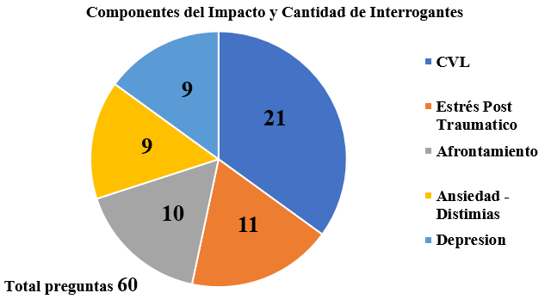
Figura 1. Componentes del Instrumento y cantidad de preguntas por cada uno.

Como se aprecia en la Figura 1, se identifican los componentes valorados y la cantidad de interrogantes utilizados para determinar el impacto del Covid-19 sobre los trabajadores y en la CVL de Transelca, así: 21 calidad de vida laboral, 11 estrés postraumático, 10 estrategias de afrontamiento, 9 ansiedad y distimias, y 9 depresión.
De acuerdo a lo anterior, los resultados se definen sobre esos mismos componentes y muestran los siguientes datos:
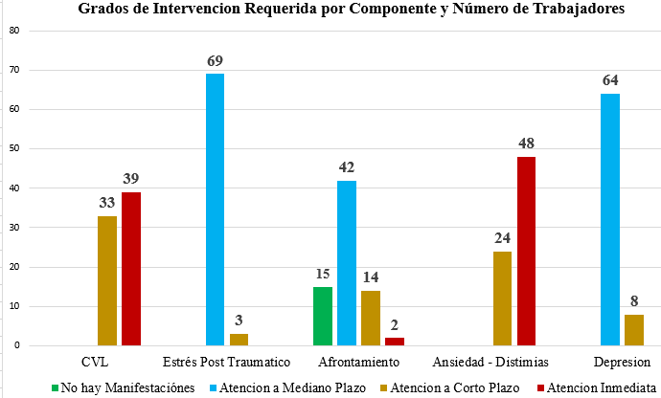
Figura 2. Resultados por componentes, prioridad de intervención y número de trabajadores.
La Figura 2 permite comprender que los signos, síntomas y manifestaciones de depresión, se encuentran como alertas mínimas que deben ser atendidas a mediano plazo en el 89% (64 trabajadores); mientras que el 11% (8 trabajadores) requiere de intervención a corto plazo. Frente al estrés post traumático el 96% (69 trabajadores) puede ser atendido a mediano plazo y el 4%, (3 trabajadores), precisan del acompañamiento a corto plazo.
Con respecto a las distimias y la ansiedad el 67% (48 trabajadores) deben ser intervenidos de forma inmediata, mientras que el 33% (24 trabajadores) manifiestan esta necesidad a corto plazo.
En cuanto al impacto sobre la CVL se encuentra que el 46% (33 trabajadores) precisa la atención a corto plazo, mientras que para el 54% (39 trabajadores) esta debe darse de forma inmediata. Dentro de todos los resultados tal vez este es el punto más crítico por intervenir en la empresa a fin de superar el impacto del Covid 19.
En lo concerniente a las estrategias de afrontamiento, el 21% (15 trabajadores) solo precisan fortalecimiento preventivo; mientras que el 19% (14 trabajadores) requieren atención a corto plazo; el 2% (1 trabajador) precisa intervención inmediata y el 58% a mediano plazo. Todas estas acciones deben ser dirigidas tanto a la modificación, la búsqueda de nuevas estrategias como a fortalecer la resiliencia.
Esta información es organizada en una estructura piramidal que facilita su interpretación, la cual se presente a continuación:
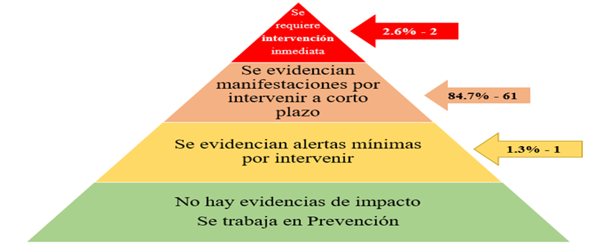
Figura 3. Estructura piramidal para interpretación de resultados desde la prioridad de intervención.

Como se evidencia en la Figura 3, los resultados ubicados en los cuatro niveles de prioridad de intervención indican que 1 trabajador que corresponde al 1.3% se ubica en el grupo con alertas mínimas, el 84.7%, correspondiente a 61 trabajadores se ubica dentro del grupo que requiere atención a corto plazo; y un grupo de 10 trabajadores que representan el 13,8% de la muestra se identifica como personas que precisan atención inmediata; siendo esta la población prioritaria.
Así mismo, con relación a los aspectos de la CVL que manifiestan mayor impacto durante el tiempo de la pandemia se encuentran los siguientes:
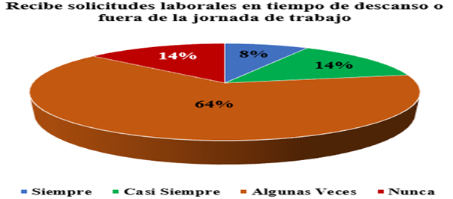
Figura 4. Tendencia de las solicitudes laborales fuera de la jornada laboral.
En la Figura 4 se muestra como el hecho de recibir solicitudes laborales fuera del tiempo definido para la jornada de trabajo implica que los trabajadores no pueden hacer un uso adecuado de su tiempo de descanso, lo cual genera incomodidad, afecta la vida personal, y la interacción familiar; este impacto recae directamente sobre la CVL.
De igual modo, frente al uso de recursos familiares para la realización del trabajo se encuentran los siguientes hallazgos:
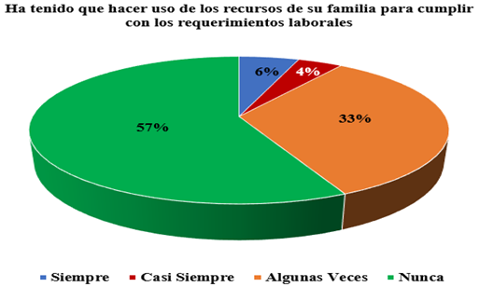
Figura 5. Uso de recursos para el trabajo.
Los hallazgos de la Figura 5 reflejan que el mayor porcentaje de trabajadores expresa que no ha requerido el uso de recursos familiares para el desarrollo del trabajo; el 42,9% expresan que, si se presenta esta situación, aunque con diferente frecuencia.
Ahora bien, con relación a los cambios dados en la jornada laboral en tiempos del Covid-19 se evidencian los siguientes datos:
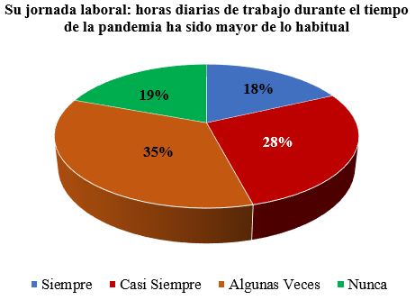
Figura 6. Jornada de trabajo.

En los resultados de la Figura 6 se encuentra que el 45.9% de los trabajadores considera que la jornada de trabajo casi siempre o siempre durante el tiempo de la pandemia ha sido superior a lo habitual, lo cual genera impacto en la CVL.
Para finalizar, en cuanto a las nuevas formas de trabajo propias de la pandemia y sus exigencias para los trabajadores, los datos en la Figura 7 muestran:
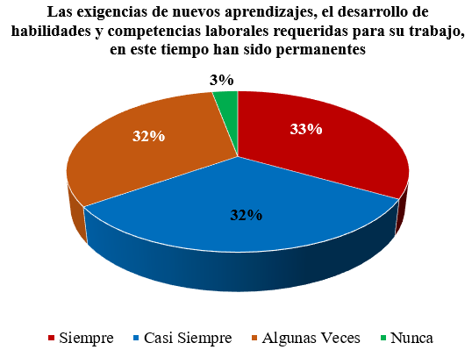
Figura 7. Exigencias de las nuevas formas de trabajo.
De la Figura 7, se puede entender que las condiciones propias del trabajo remoto representan nuevas exigencias para los trabajadores, quienes han necesitado fortalecer sus competencias y aprendizajes; por ejemplo: en el manejo tecnológico, lo cual incide en la percepción de las demandas del trabajo y por ende en la CVL.
Los resultados generales muestran el impacto del Covid-19 en los trabajadores y en la CVL de Transelca y a la vez determinan la ruta de la intervención requerida por la empresa a fin de acceder a su mejoramiento, así como el diseño del plan de acción para restablecer el equilibrio integral de los trabajadores que debe darse en la post pandemia (Anexos 7 y 8).

Discusión.
Los datos obtenidos permiten concluir que las principales manifestaciones del impacto se han dado en el tema de las distimias y la ansiedad, resultados que muestran la necesidad de intervención a corto plazo o inmediata, así como en algunos aspectos de la CVL, que deben ser ajustados por la organización; se dieron resultados que muestran un impacto menor y diferenciado en depresión, estrés post traumático y estrategias de afrontamiento. Contrastando estos resultados con los planteamientos de Hernández-Vicente et al. (como se citó en Cruz, 2018, p.62), quienes afirman que en la percepción de la calidad de vida laboral el concepto de salud personal y organizacional cobren mayor importancia; se evidencia la concordancia entre los hallazgos en materia de salud mental, en donde se ha dado un impacto variable, con dichos postulados.
En el mismo eje y de acuerdo con Ramírez-Ortiz et al. (2020), el aislamiento social, la movilidad restringida y el poco contacto con los demás hace que los trabajadores presenten dificultades psicológicas (p.4). La premisa se confirma con los resultados del estudio, al evidenciar la prioridad de la atención inmediata para el 67% y a corto plazo para el 33% de los trabajadores de Transelca que respondieron la encuesta y que presentan manifestaciones, signos y síntomas de distimias - ansiedad.
Los hallazgos de los estudios relacionados en el marco empírico, como el realizado por Balluerka et al. (2020), en el cual se explora el grado de afectación psicológica y se evidencian los cambios e impactos psicológicos ocasionados por el confinamiento en la población española; está totalmente alineado y muestra plena coherencia con los resultados de la investigación desarrollado con los trabajadores de Transelca. Ambos estudios muestran resultados acordes; siendo así relativamente igual el impacto sufrido por la población española y el dado en los trabajadores de Transelca.
Siguiendo la misma línea, Echeverri & Espitia (2020), en su estudio buscan determinar las afectaciones derivadas del trabajo reorganizado por la pandemia del Covid-19 sobre la CVL; concluyendo, entre otros aspectos, que dicha afectación se hace visible en el exceso de trabajo realizado por los trabajadores de forma remota desde los hogares, hecho que afecta la CVL de esta población colombiana que opera en el sector petrolero. De igual manera, en la investigación realizada en Transelca se evidencia como un alto porcentaje de trabajadores manifiestan que su jornada de trabajo en el marco del Covid-19 se ha incrementado, que con frecuencia reciben solicitudes laborales fuera de su horario de trabajo y que no pueden hacer uso adecuado de sus tiempos libres; por lo que es evidente cómo los resultados de estos dos estudios muestran total coherencia frente al impacto del Covid-19 en la CVL en ambas empresas, con amplias similitudes en la vivencia de los trabajadores y en el impacto organizacional.
Validando de igual manera, el estudio de Kim y Ryu (como se citó en Cruz, 2018, p.62), definen lo importante que es relacionar la salud física y mental del trabajador haciendo que esto influya positivamente en la calidad de vida laboral. Al analizar y contrastar este planteamiento a la luz de los resultados de la investigación, se evidencia como un alto porcentaje de trabajadores señala que sus jornadas laborales ahora son superiores a lo habitual; lo cual ocasiona que no tengan un tiempo para realizar actividades diferentes a lo laboral, como ejercitar su cuerpo, tiempo en familia y recreación, aspectos que tienen incidencia directa en su salud tanto física como mental.
Al integrar todos estos elementos se teje la discusión en relación con la coherencia entre los postulados, los resultados y la intervención. Es válido señalar que, así como el impacto del Covid-19 se ha dado de forma similar en el tema de distimias -ansiedad y de forma diferencial en los demás aspectos, la intervención debe ser acorde con las prioridades. La empresa tiene un papel determinante al definir su plan de acción, según los dos grupos a intervenir identificados como el grupo que requiere atención inmediata y el grupo que debe tener intervención a corto plazo. Por ende, la labor debe dirigirse, principalmente, en ambos grupos a recobrar el bienestar, la armonía y la estabilidad en los trabajadores de la empresa Transelca, a través de la gestión oportuna e integral de los resultados, mejorando así la percepción de su CVL.

Conclusiones.
La investigación permite determinar que en la empresa Transelca se ha dado un impacto variable en salud mental, CVL y uso de estrategias de afrontamiento, que incide tanto en los trabajadores como en la organización. Al respecto se definen los grupos a intervenir según su necesidad inmediata, a corto o mediano plazo; así como también se establecen los componentes prioritarios de dicha intervención. Con esta información debe elaborarse un plan de trabajo empresarial orientado al restablecimiento del equilibrio personal y organizacional.
Frente al impacto directo sobre los trabajadores de Transelca, se concluye que éste se ha dado, en primera instancia, en el campo emocional y de salud mental, siendo el tema de distimias – ansiedad el más crítico, mientras que la depresión y el estrés postraumático tienen un menor nivel de afectación; en segunda instancia, el impacto se ha dado en la CVL con aspectos puntuales por intervenir.
El estudio permite concluir frente al estado actual de la CVL de Transelca que se identifica el impacto del Covid-19 puntualmente en tres aspectos: El primer aspecto muestra que los trabajadores se han visto afectados por la extensión de la jornada laboral que el teletrabajo ha producido; por la solicitud de tareas laborales en tiempos de descanso, por dificultad para diferenciar los tiempos de trabajo y descanso en el contexto de la pandemia y por las exigencias de las nuevas formas de trabajo. Estos aspectos afectan la percepción de la calidad de vida laboral por parte de los trabajadores.
Se concluye además que las estrategias de afrontamiento utilizadas por los trabajadores en su mayoría han sido adecuadas y les han permitido enfrentar la crisis minimizando su impacto; sin embargo, se deben intervenir, fortalecer y/o desarrollar en otros casos para su optima utilización y despliegue.

Limitaciones.
Al analizar las restricciones encontradas, es viable señalar la actualidad misma del tema, que genera una condición ambigua frente a la información que fluye al obtener poca con aval científico y mucha sin aval alguno, que podría catalogarse como tóxica. Esta situación obliga al grupo a ser muy exigente y validar tanto las fuentes como los contenidos antes de asumir tomarlos como aportes e incluirlos en el estudio.
Así mismo, el coordinar los tiempos estipulados por el Politécnico Grancolombiano para las entregas y los definidos por la empresa donde se aplica la investigación, para cumplir todos los requisitos administrativos de la organización, generó ciertos inconvenientes; los cuales fueron sorteados asertivamente, pasando de la limitación al reto, en un proceso creativo e interesante que facilitó llegar a la meta.

Recomendaciones.
Inicialmente, se recomienda a Transelca definir un plan de acción con un abordaje integral y el desarrollo de grupos focales diferenciados por grupos de interés según el impacto, comenzando por los 10 trabajadores que requieren atención inmediata para conocer más detalles del impacto sobre los componentes específicos que deben intervenirse. De igual manera, con los 61 trabajadores que requieren atención a corto plazo, se deben organizar en subgrupos promedio, a fin de que se pueda obtener mayor información para definir estrategias efectivas. Se debe, cruzar la información obtenida en esta investigación, con los resultados de la valoración de riesgo psicosocial y el diagnostico de condiciones de salud de la empresa, a fin de identificar hallazgos de interés y establecer otras asociaciones frente a las necesidades de intervención.
Así mismo, realizar procesos de acompañamiento con los jefes y áreas encargadas de los cambios organizacionales, que respondan a los componentes valorados e identificados, como de mayor incidencia en los trabajadores y en la CVL de la empresa. También, efectuar procesos de formación para intervenir las distimias - ansiedad, con estrategias que potencien la resiliencia, la autorregulación, la aceptación, la toma de decisiones y la consciencia situacional con énfasis en lo emocional. Finalmente, seguir de forma perentoria las directrices para el control del virus tanto en temas de higiene personal, de los espacios de trabajo, el cuidado de la salud mental y emocional; pues la pandemia deja en el aire elementos sutiles que pueden traducirse en patologías mentales, de no ser intervenidos oportunamente.

Referencias bibliográficas

Abello, D., García-Montaño, E., García, P., Márquez-Jiménez, L., Niebles-Charris, J., y Pérez-Pedraza, D. (2016). Perfil cognitivo y prevalencia de depresión, desesperanza y riesgo suicida en jóvenes vinculados al primer nivel de formación en una escuela militar colombiana. Psicología desde el Caribe, 33(3). Recuperado de https://www.redalyc.org/articulo.oa?id=21349352006
Balluerka, N., Gómez, J., Hidalgo, M., Gorostiaga, A., Espada, J., Padilla, J., y Santed, M. (2020). Las consecuencias psicológicas de la COVID-19 y el confinamiento (Informe de Investigación). Universidad del País Vasco/Euskal Herriko Unibertsitatea, España. Recuperado de https://www.ub.edu/web/ub/ca/menu_eines/noticies/docs/Consecuencias_psicologicas_COVID-19.pdf
Cruz, J. (2018). La calidad de vida laboral y el estudio del recurso humano: una reflexión sobre su relacion con las variables organizacionales. Pensamiento & Gestión, (45), 58-81. Recuperado de https://www.redalyc.org/articulo.oa?id=64659525004
Echeverri, P., & Espitia, E. (2020). Afectaciones derivadas del trabajo reorganizado por la pandemia del Covid-19 sobre la CVL percibida por un grupo de trabajadores de una empresa del sector petrolero en Colombia (tesis de grado). Universidad Eafit, Medellín, Colombia. Recuperado de https://repository.eafit.edu.co/handle/10784/17393
Hernández-Sampieri, R., Fernández, C., y Baptista, M. (2014). Metodología de la investigación. [Archivo pdf]. Recuperado de https://www.uca.ac.cr/wp-content/uploads/2017/10/Investigacion.pdf
Johnson, M., Saletti-Cuesta, L., y Tumas, N. (2020). Emociones, preocupaciones y reflexiones frente a la pandemia del COVID-19 en Argentina. Ciência & Saúde Coletiva, 25(1), 2447-2456. Recuperado de https://www.researchgate.net/publication/341950249_Emociones_preocupaciones_y_reflexiones_frente_a_la_pandemia_del_COVID-19_en_Argentina
Lozano-Vargas, A. (2020). Impacto de la epidemia del Coronavirus (COVID-19) en la salud mental del personal de salud y en la población general de China. Revista de Neuro-Psiquiatría, 83(1). Recuperado de https://www.redalyc.org/articulo.oa?id=372062853003
Mateus, J., Varela, M., Caicedo, D., Arias, N., Jaramillo, C., Morales, L., y Palma, G. (2019). ¿Responde la Resolución 8430 de 1993 a las necesidades actuales de la ética de la investigación en salud con seres humanos en Colombia? Biomédica, 39, 448-63. Recuperado de https://revistabiomedica.org/index.php/biomedica/article/view/4333/4240
Nina-Estrella, R., Rodríguez, R., Komatsu, H., Valentín, A.-M., y Figueroa, A.-D. (2020). Impacto de las medidas de prevención contra el contagio por SARS-CoV-2 en el Caribe. Salutes Scientia Spiritus, 6(1), 30-40. Recuperado de https://www.researchgate.net/publication/344035900_Impacto_de_las_medidas_de_prevencion_contra_el_contagio_por_SARS-CoV-2_en_el_Caribe_Impact_of_SARS-CoV-2_prevention_measures_in_the_Caribbean
Niño, Y. (2020). Medidas de protección de seguridad y salud para trabajo en casa. Consejo Colombiano de Seguridad. Recuperado de https://ccs.org.co/medidas-de-proteccion-de-seguridad-y-salud-para-trabajo-en-casa/
Oliveros, E. (2015). Editorial. Tesis Psicológica, 10(2). Recuperado de https://www.redalyc.org/articulo.oa?id=139046451001
Organización Mundial de la Salud [OMS]. (2020). Preguntas y respuestas sobre la enfermedad por coronavirus (COVID-19). Recuperado de https://www.who.int/es/emergencies/diseases/novel-coronavirus-2019/advice-for-public/q-a-coronaviruses
Organización Panamericana de la Salud [OPS]. (2020). Intervenciones recomendadas en salud mental y apoyo psicosocial SMAPS durante la pandemia. Recuperado de https://www.paho.org/es/documentos/covid-19-intervenciones-recomendadas-salud-mental-apoyo-psicosocial-smaps-duran
Ramírez-Ortiz, J., Castro-Quintero, D., Lerma-Córdoba, C., Yela-Ceballos, F., y Escobar-Córdoba, F. (2020). Consecuencias de la pandemia Covid 19 en la salud mental asociadas al aislamiento social. Revista Universidad Nacional de Colombia. doi: 10.1590/SciELOPreprints.303
Resolución 385 de 2020 [Ministerio de Salud y Protección Social]. Por la cual se declara la emergencia sanitaria por causa del coronavirus COVID-19 y otras disposiciones. 12 de marzo de 2020. Recuperado de https://www.minsalud.gov.co/Normatividad_Nuevo/Resoluci%C3%B3n%20No.%200385%20de%202020.pdf
San Martin, P. (2020). Efectos del aislamiento social y la cuarentena sobre el bienestar subjetivo de los chilenos durante el brote de COVID-19. Centro de Autoformación Cívica, Chile. Recuperado de https://preprints.scielo.org/index.php/scielo/preprint/view/368
Schredl, M., & Bulkeley, K. (2020). Dreaming and the COVID-19 pandemic: A survey in a U.S. sample. Dreaming, 30(3), 189–198. Recuperado de https://psycnet.apa.org/doiLanding?doi=10.1037%2Fdrm0000146
Unidad de Salud. (13 de agosto de 2020). Los problemas de salud mental que ya está dejando ver la pandemia. El Tiempo. Recuperado de https://www.eltiempo.com/salud/salud-mental-durante-la-pandemia-en-colombia-trastornos-que-han-revelado-los-estudios-526000
United Nations Educational, Scientific and Cultural Organization (UNESCO). (2020). Tesauro de la UNESCO. Recuperado de http://vocabularies.unesco.org/browser/thesaurus/en/

Anexos.

Anexo 1. Autorización de la empresa Transelca para el desarrollo de la investigación
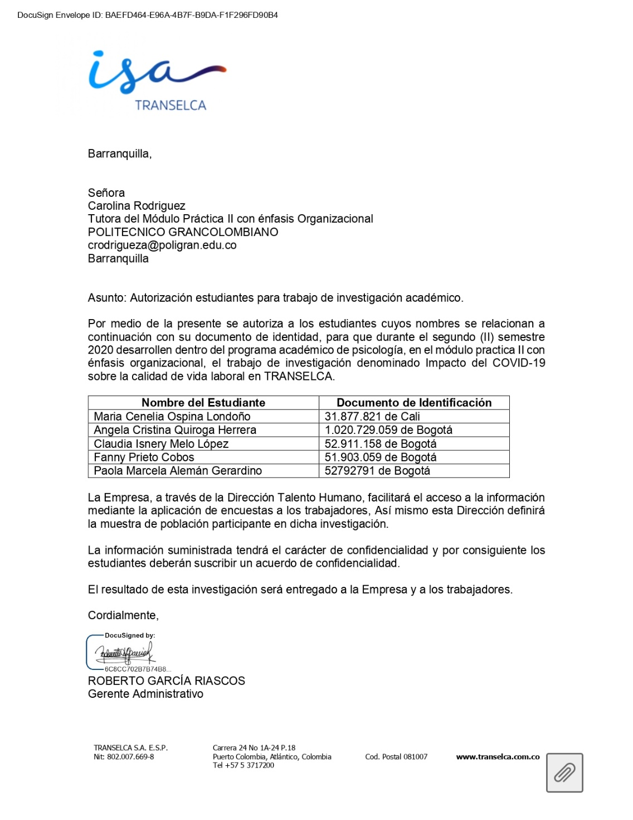
Fuente: Elaboración por parte de la empresa Transelca

Anexo 2. Acuerdo de confidencialidad tramitado por la empresa y las estudiantes en práctica
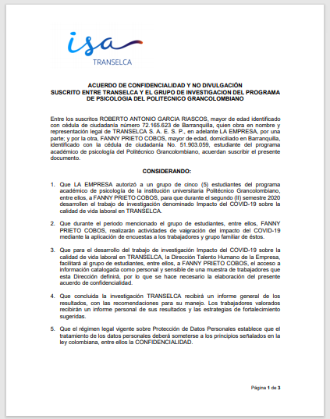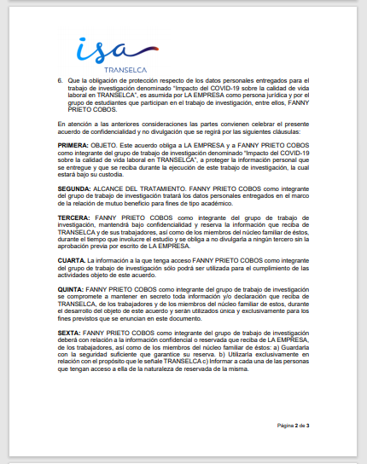
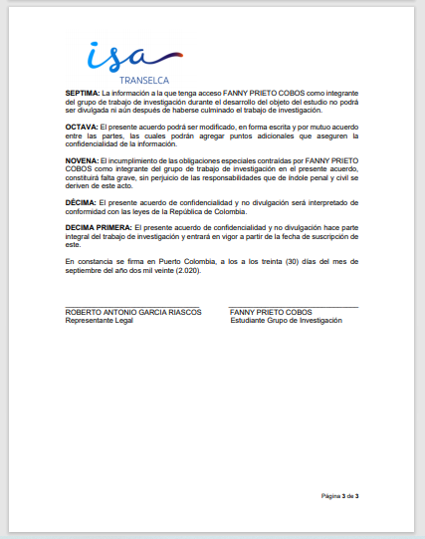
Fuente: Elaboración por parte de la empresa Transelca

Anexo 3. Instrumento para la recolección de información en formato Excel
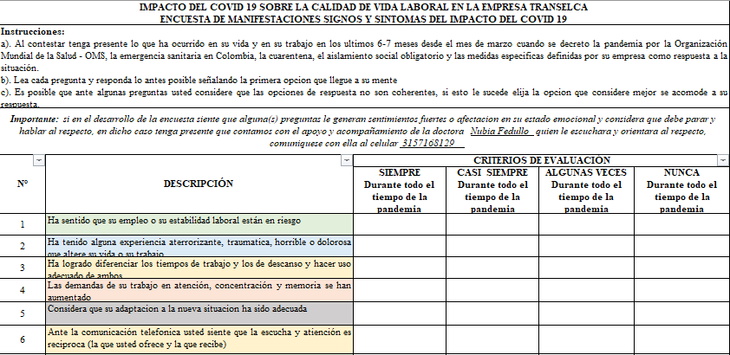
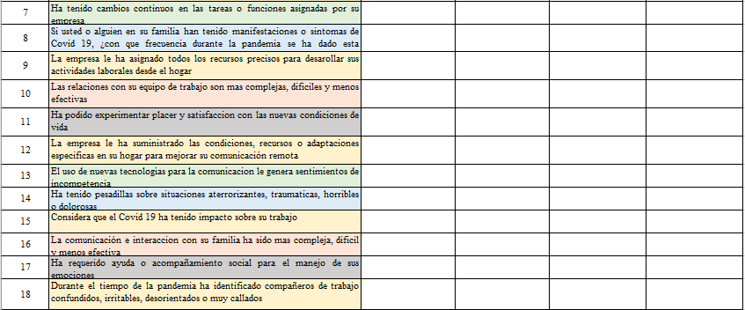
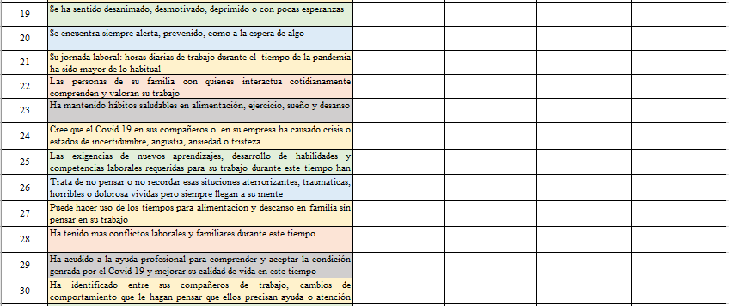
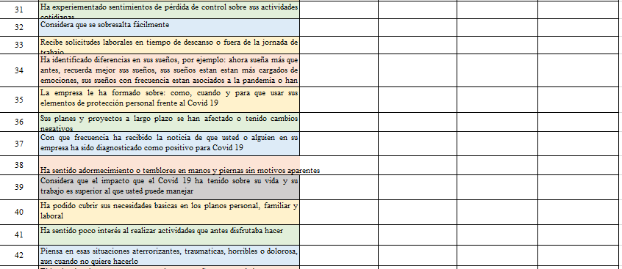
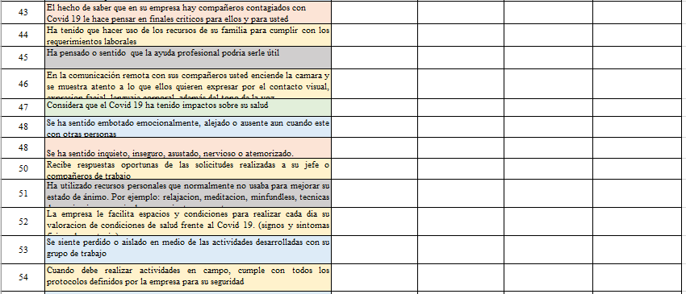
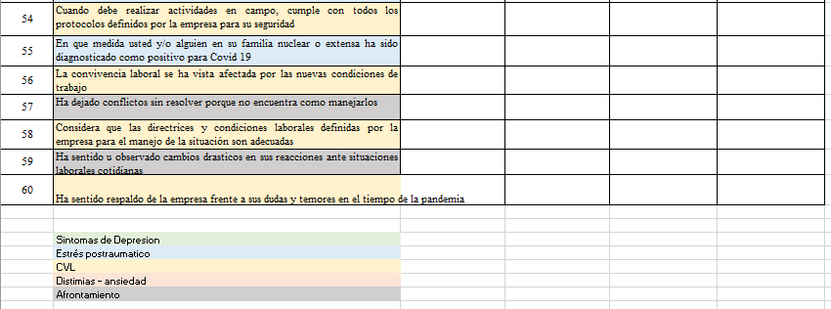

Fuente: Elaboración por parte de la firma MCOL Asesorías Especializadas SAS

Anexo 4. Instrumento para la recolección de información con consentimiento informado elaborado en formulario de Google

Link de acceso https://forms.gle/n65LCd5sMoY5DqAk9

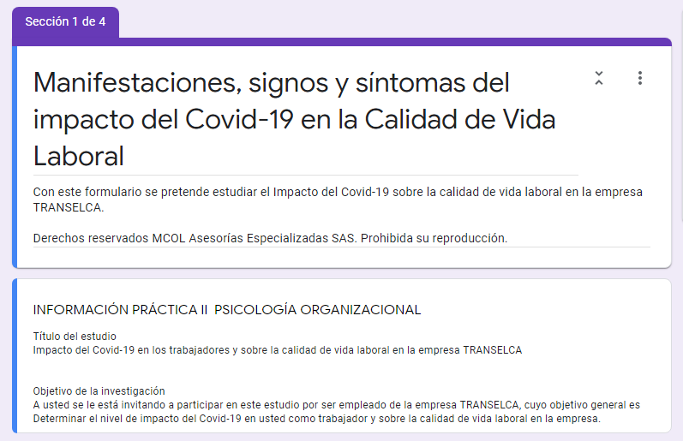
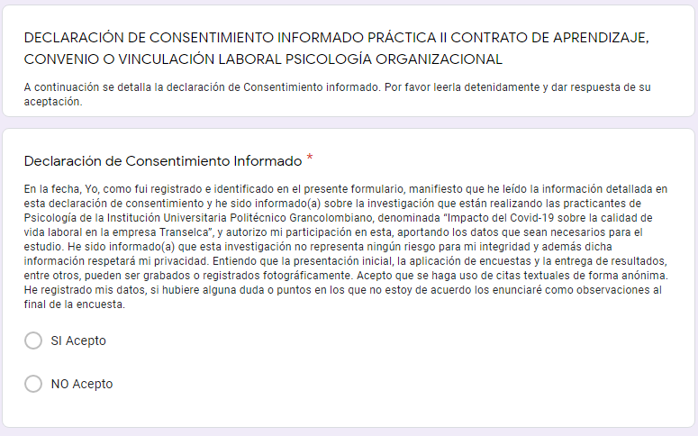
Fuente: Elaboración por parte de la firma MCOL Asesorías Especializadas SAS

Anexo 5. Consentimiento Informado en formato Word
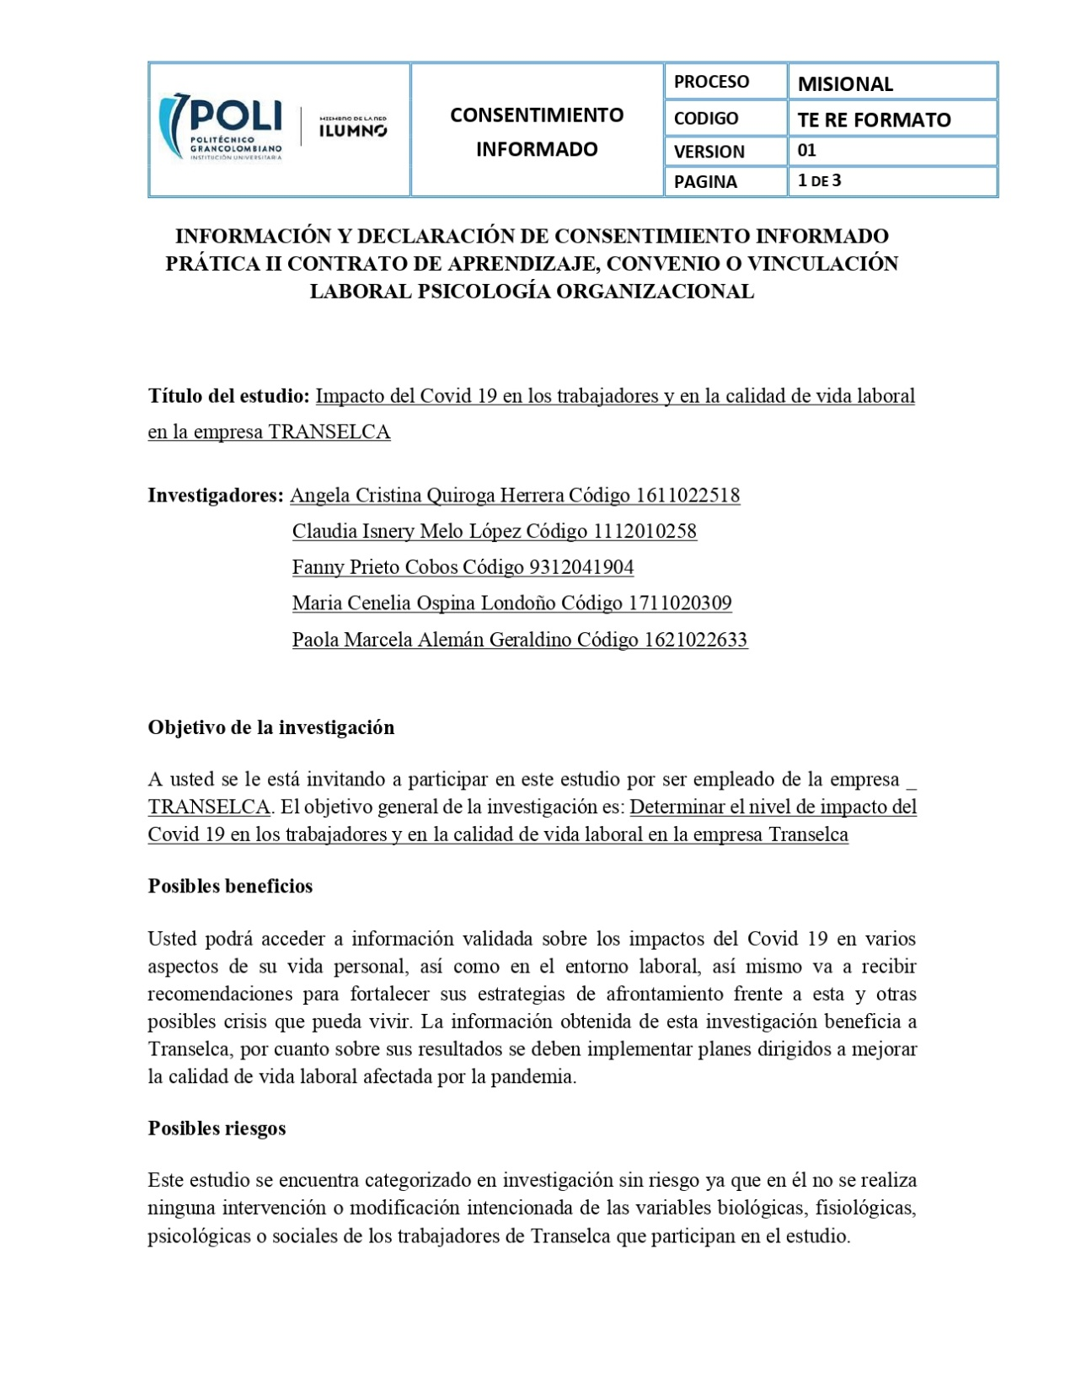

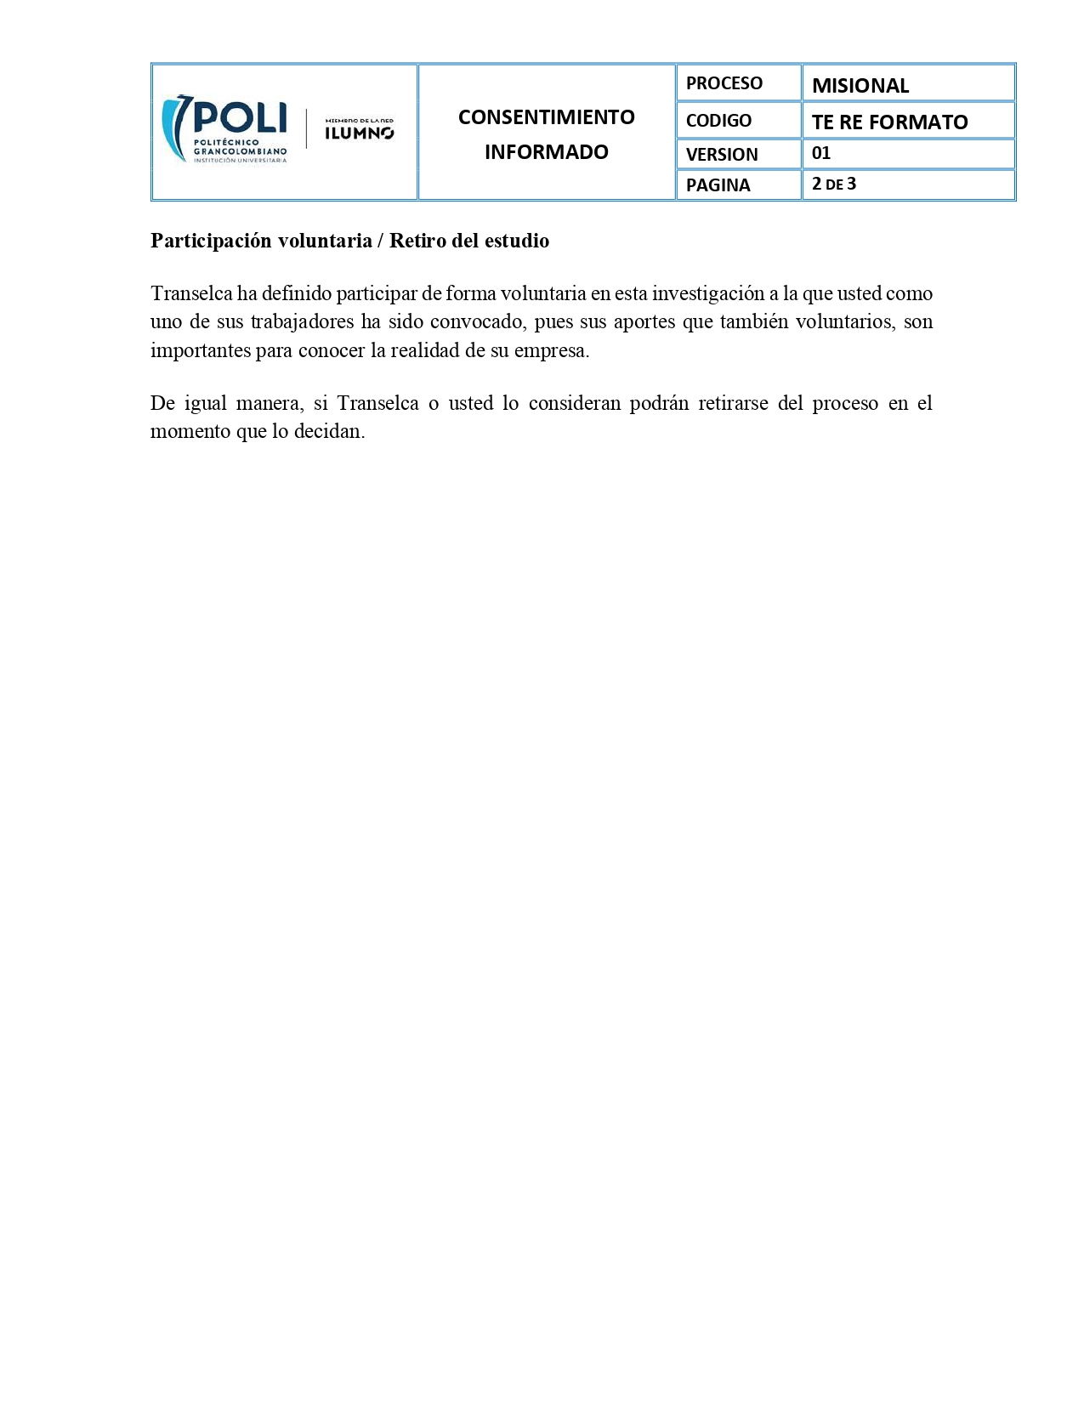

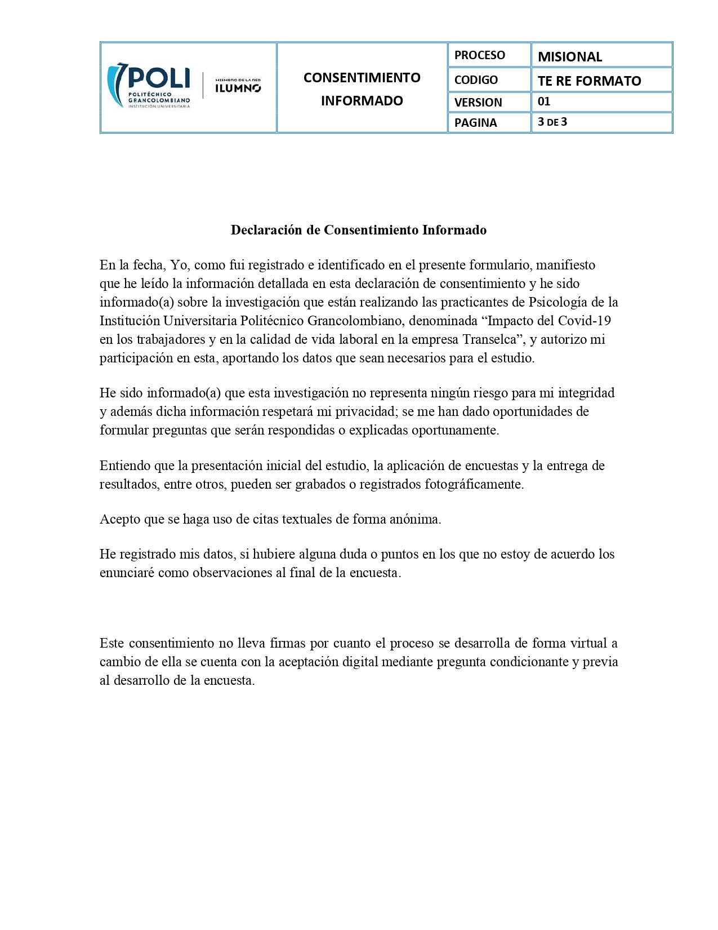
Fuente: Elaboración Propia a partir de Politécnico GranColombiano

Anexo 6. Infografía de la investigación enviada a la empresa

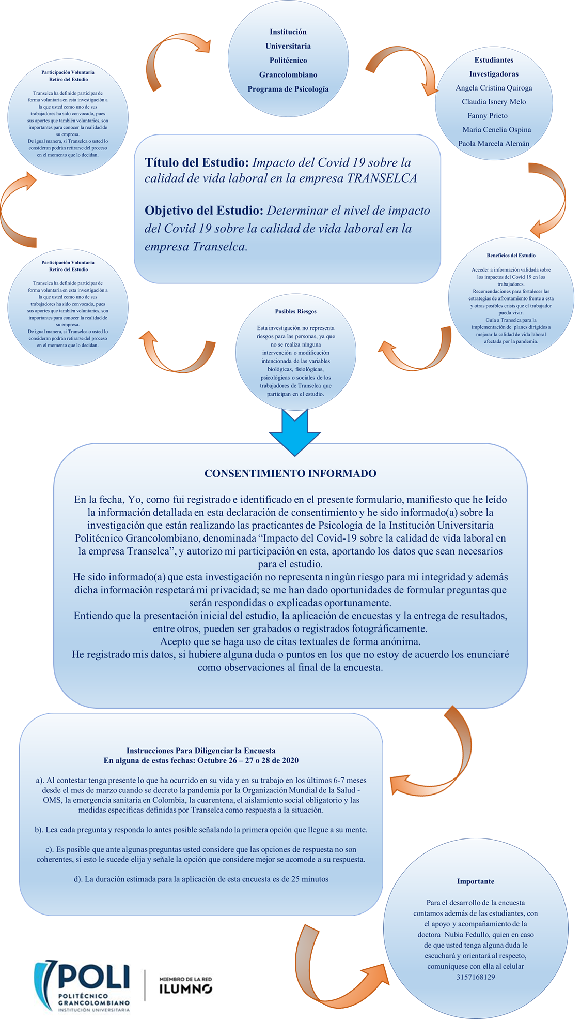
Fuente: Elaboración por parte de la firma MCOL Asesorías Especializadas SAS

Anexo 7. Resultados por componentes, visualización gráfica

Ver documento adjunto en Word, titulado: Resultados demográficos y por componentes visualización grafica.

Anexo 8. Excel consolidado de respuestas de la aplicación del instrumento

Ver documento adjunto en Excel titulado: Resultados Encuesta Transelca.

Anexo 9. Producto Multimedia

Ver video Reportaje en el siguiente link: https://youtu.be/hCgy_tciOCs

